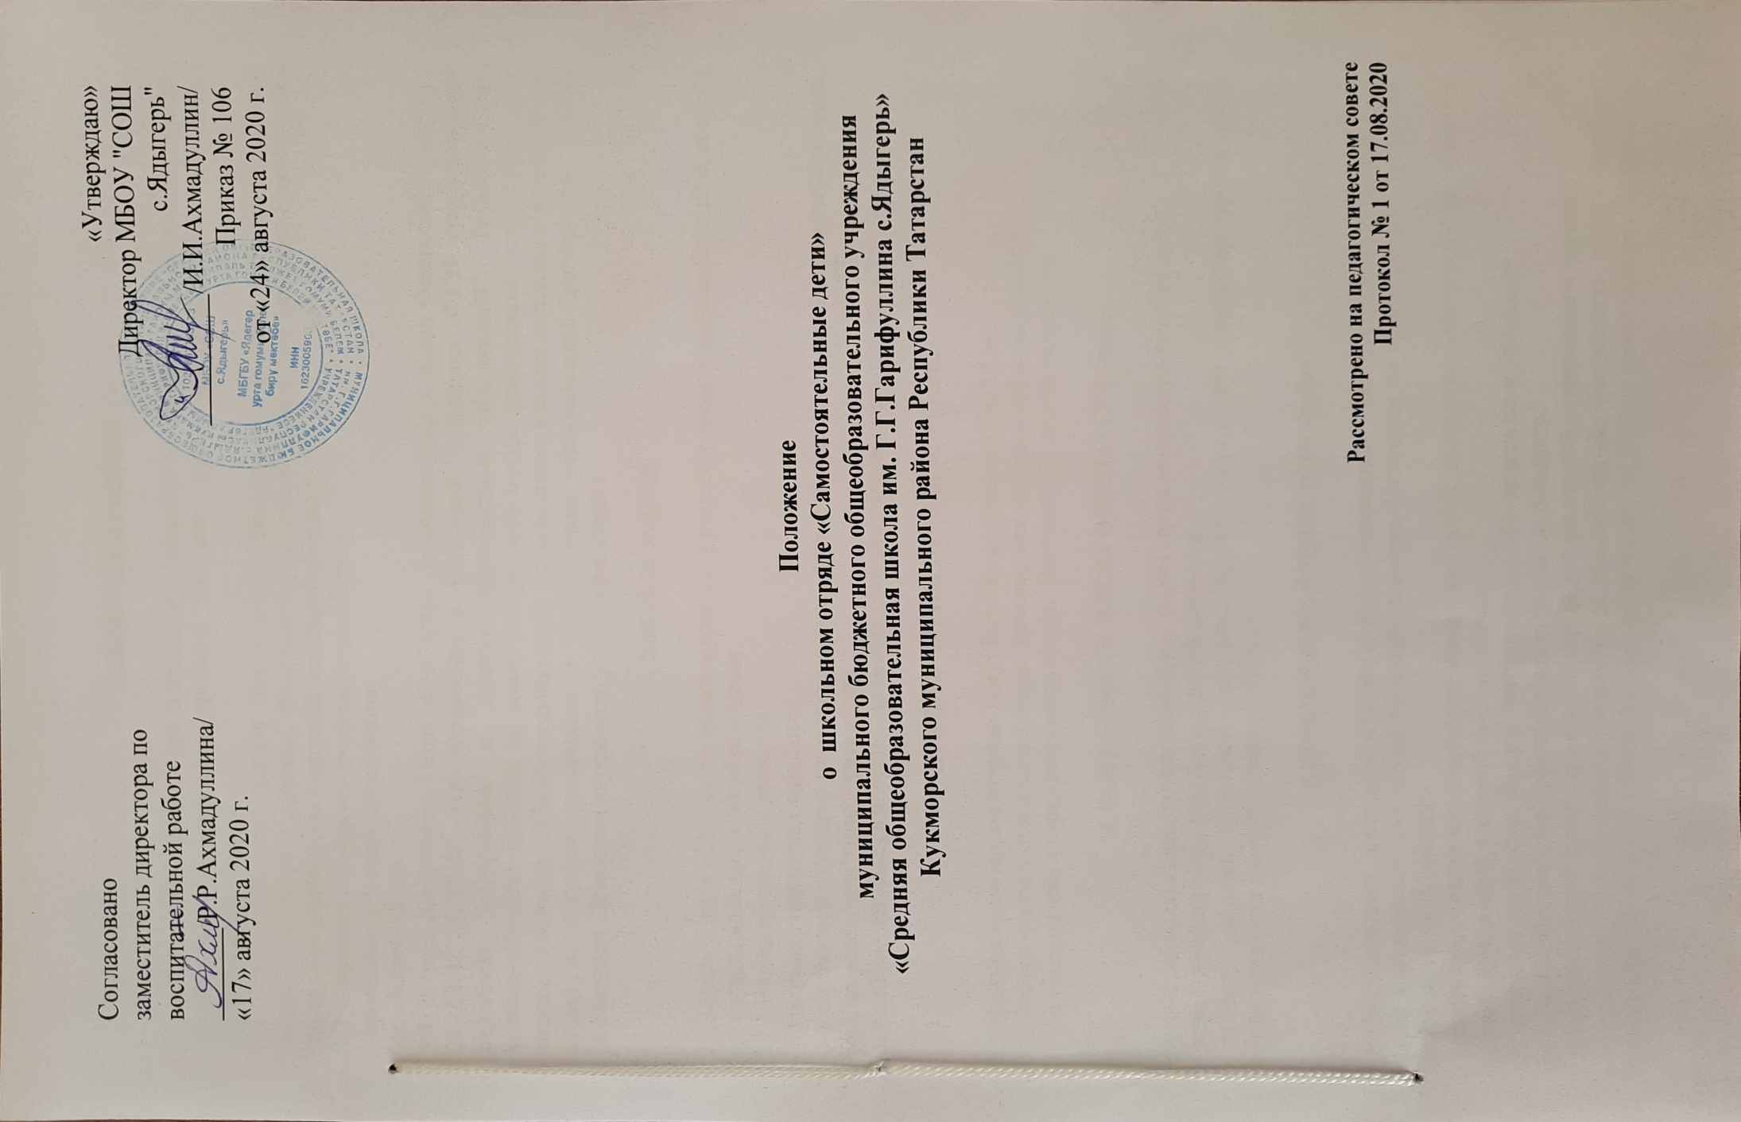

1.ОБЩИЕ ПОЛОЖЕНИЯ

1.1. Отряд «СМС-дети» - это добровольное объединение обучающихся, изъявивших желание бескорыстно (без извлечения прибыли) выполнять работу по профилактике употребления психоактивных веществ.
1.2. Отряд «СМС-дети» призван воспитывать учащихся в духе гуманного отношения к людям, защищать их жизнь и здоровье, обеспечивать уважение к человеческой личности, способствовать воспитанию патриотизма и активной жизненной позиции.
1.3. Направления деятельности волонтерского отряда:
- пропаганда здорового образа жизни;
-профилактическое.
1.4. В своей деятельности Отряд «СМС-дети» руководствуется нормами Федерального закона от 29.12.2012 № 273-ФЗ «Об образовании в Российской Федерации», ФЗ"О государственной поддержке молодежных и детских общественных объединений", Республиканским антинаркотический проектом на основе контрактного метода профилактики наркотизации детей школьного возраста «SаМоSтоятельные дети», Уставом школы и иными локальными нормативными актами по вопросам организации и осуществления образовательной деятельности, данным Положением, Правилами внутреннего учебного распорядка.
2.ЦЕЛЬ И ЗАДАЧИ

2.1. Целью Отряда «СМС-дети» является развитие у учащихся высоких нравственных качеств путём пропаганды идей здорового образа жизни.
2.2. Основными задачами являются:
- поддержка ученических инициатив;
- содействие всестороннему развитию учащихся, формированию у них активной жизненной позиции, формированию здорового образа жизни;
- вовлечение учащихся в проекты, связанные с формированием здорового образа жизни.

3. ПРИЕМ В ЧЛЕНЫ ОТРЯДА «СМС-дети»

3.1. Членами волонтерского отряда могут быть обучающиеся с 10 до 17 лет.
3.2. Прием в члены волонтерского отряда производится на общем собрании СЕНАТа.
3.3. При вступлении в отряд доброволец подписывает контракт сроком на один год.

4. ОБЯЗАННОСТИ ЧЛЕНА ОТРЯДА «СМС-дети»

- знать и соблюдать цели, задачи и принципы своего отряда и укреплять его авторитет;
- четко и добросовестно выполнять свои обязательства;
- посещать занятия, обучающие семинары, тренинги и т.д. для повышения уровня своей подготовленности к волонтерской деятельности.

5. ПРАВА ЧЛЕНА ОТРЯДА «СМС-дети»

- осуществлять свою деятельность исходя из своих устремлений, способностей и потребностей, если она не противоречит Конвенции по правам человека, Конвенции по правам ребенка, интересам школы, данному Положению;
- вносить предложения при обсуждении форм и методов осуществления волонтерской деятельности в отряде, организации, с которой он сотрудничает;
- участвовать в управлении отрядом через деятельность в органах самоуправления;
- получать вознаграждение и признательность за свою деятельность;
- пользоваться атрибутикой и символикой отряда, утвержденной в установленном порядке;
- на создание ему необходимых условий труда, обеспечения ему безопасности, защиты законных прав и интересов во время работы. Условия труда волонтера должны соответствовать требованиям действующего законодательства и нормативных документов, регулирующих данный вид деятельности.

6. ПРАВА РУКОВОДИТЕЛЯ ОТРЯДА «СМС-дети»

- предлагать члену волонтёрского отряда изменить вид деятельности;
- отказаться от услуг члена отряда при невыполнении им своих обязательств;
- требовать от члена отряда уважительного отношения к партнерам, имуществу отряда;
- требовать от члена отряда отчета за проделанную работу;
- поощрять труд членов отряда.

7. ОСНОВНЫЕ ПРИНЦИПЫ РУКОВОДСТВА ОТРЯДА «СМС-дети»

7.1. Руководитель отряда «СМС-дети»:
- организует деятельность отряда;
- отвечает за сохранность и использование имущества, переданного волонтерскому отряду в пользование;
- обеспечивает в рамках своей компетенции создание безопасных условий труда и быта для участников отряда;
- обеспечивает соблюдение мер дисциплинарного воздействия и поощрения, предусмотренных данным Положением, по отношению к членам отряда.
7.2. Лидер совместно с руководителем организует деятельность отряда:
- способствует формированию позитивного морально-психологического климата в отряде;
- способствует личностному творческому росту членов отряда; развитию и максимальной реализации их общественной активности; формированию социально ориентированной внутриотрядной организационной культуры; осуществляет информационное обеспечение жизнедеятельности отряда;
- организует продуктивный, творческий досуг членов отряда и их взаимодействие во внерабочее время.
7.3. Руководитель отряда несёт персональную ответственность за психологический климат и безопасность членов отряда.

8. ВИДЫ ДЕЯТЕЛЬНОСТИ ОТРЯДА «СМС-дети»
  - Проведение профилактической работы с детьми и молодёжью из «группы риска» (беседы, тренинги, тематические игры, дискуссии, акции).
  - Оказание конкретной помощи учащимся, незащищённым слоям населения.
  - Разработка и реализация социальных проектов, мероприятий и акций.
  - Развитие проектов, направленных на пропаганду идей здорового образа жизни среди молодежи, профилактику курения, алкоголизма, употребления наркотиков.
  - Пропаганда здорового образа жизни.
  - Информирование населения, в том числе через средства массовой информации о деятельности Отряда «СМС-дети».
  - Привлечение новых единомышленников к участию в профилактической работе.

- Срок действия документа: до момента внесения поправок

